NOTICE PROJET GROUPE 11

Explication du module 1 :
Nous avons dans le module 1 créé un programme Arduino qui renvoie les données du port “série” dans le montage 1 (ard1). Le programme est paramétrable ; on peut y définir le temps pendant lequel l’arduino va envoyer des données au moniteur.
Le deuxième programme lui convertit les données reçus en bpm.(ard2)

Explication du module 2 :
La fonction generateSettings va ouvrir un fichier param.h et y inscrire une ligne de code qui va permettre à la carte arduino de, quand elle utilisera ce param.h, elle puisse y trouver le mode correspondant à la fonction choisie par l’utilisateur. Chaque fonction correspond à un allumage de LED différent.

Partie Arduino :

Setup() : on initialise les ports de l’arduino, en lui disant que ce sont des sorties LEDs.

All() : permet d’allumer toutes les LEDs en même temps, lors des battements (ici, gérés avec des timers).

Linear() : permet l’allumage d’une LEDs sur deux. Avec notre disposition, cela allume les lignes consécutivement avec un temps d’attente entre deux.

Croco() : permet l’allumage des LEDs de façon « mâchoire de crocodile ».

Chenille() : permet l’allumage des LEDs une par une.

Loop() : fait office de menu, en lançant le mode désiré.

Explication du module 3 :

Pour la réalisation du Module 3, nous avons premièrement téléchargé processing. Nous avons donc ensuite créé un fichier “.pde” dans processing et inséré le code fournis.
Par la suite, nous avons donc essayé de brancher l’arduino avec le code et le montage du Module Cardio mais très vite, nous avons remarqué que notre récupération de données ne s'arrêtait jamais, puis que les valeurs récupérées n’étaient pas précises et étaient particulièrement bizarre et illogiques par rapport à ce que nous étions censés recevoir. Nous avons donc déduit que ces résultats étaient dus aux interférences et à l’utilisation de matériel vraiment imprécis. On a espéré que ce n’était que le problème n’était pas dû à notre code.
Pour remédier à ce problème, nous avons donc une variable stop dans le code processing que l’on a incrémenté à chaque boucle et qui s'arrête lorsque nous le décidons. Nous avons arrêté assez vite (au bout d’environ 30 fois) pour que nous ayons un certain nombre de données sans que le processus ne prenne trop longtemps (Nous étions débordés). Pour obtenir des valeurs plus cohérentes et plus réalistes nous avons réalisé un montage avec un code arduino simulant des battements avec la fonction random, afin de pouvoir passer à la suite car nous n’arrivions pas à”réparer” notre erreur ( nous n’arrivions même pas à la trouver). Grâce à cette ce “random” nous avons pu avoir des valeurs dans une plage que avions défini (entre 50 et 220).
Ensuite nous avons relancé le programme et nous avons obtenu un fichier .csv avec nos valeurs. Cependant il y avait un problème au niveau des retours à la ligne; les différentes valeurs enregistrées ne ne se mettaient pas systématiquement sur des lignes différentes. Nous avons donc modifié une autre ligne du code avec l’aide de Timoté (String SenVal = udSerial.readStringUntil('$'), qui nous a permis de mettre après chaque relevé d’information le signe “$”, qui signifie donc le retour à la ligne.

Explication des différentes fonctions du module 4:

Tri à bulle(tri_a_bulle) :
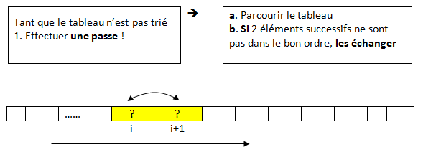
Recherche séquentielle (rechseq) :
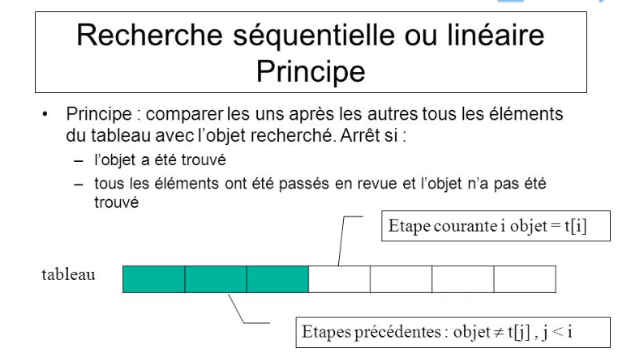
Moyenne du pouls dans une plage de temps (averageTime) :

Pour cette fonction l’utilisateur va saisir les deux bornes de temps voulues. Le programme va défiler les lignes du tableau puis arriver à la borne inférieure. Il va continuer à défiler les lignes du tableau en ajoutant à la variable la somme des bpm de chaque ligne et incrémenter une variable nbr correspondant au nombre donné ajouté à la variable somme, tout ça jusqu’à la borne supèrieure. On obtient donc la moyenne en divisant somme par nbr.

Menu() : Fonction demandant à l’utilisateur de choisir ce qu’il veut faire avec les données, et le renvoie vers des fonctions traitant ses attentes.

dataOrder() :
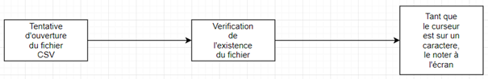

numbLine() : Fonction servant à compter les lignes de la base de données CSV en incrémentant une variable à chaque retour chariot, ayant initialement pour valeur 1 (afin de compter la dernière ligne, ne contenant pas de retour charriot).

implementTab() :
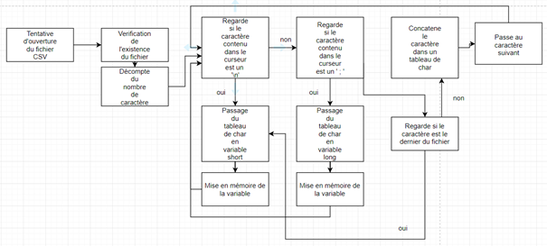

numbChar() : permet de compter les caractères d’un fichier, en incrémentant un compteur à chaque pas du curseur dans le fichier.

Struct Données (aka Data) :
